Спички детям не игрушка!

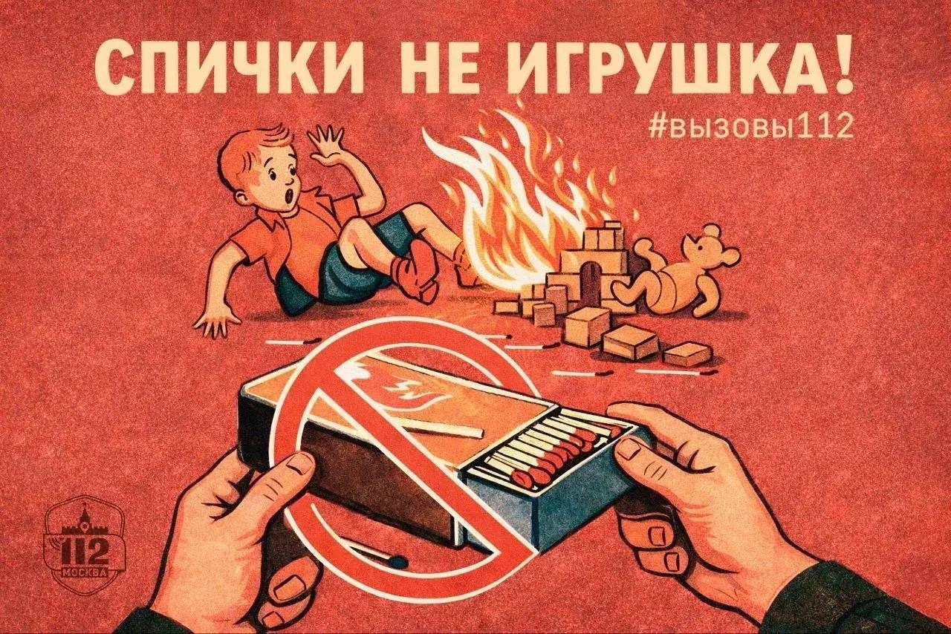

Спичка – один из самых простых и удобных способов добывания огня. Начав путь от лучины и огнива, спички преображались и совершенствовались, и даже после изобретения и широкого распространения бытовых зажигалок находят своё применение.
Помимо привычных в небольшом коробке, спички бывают длинные каминные, охотничьи – стойкие к ветру, сигнальные – с разноцветным пламенем, термические – дающие при горении более высокую температуру. О таком разнообразии не мог и помыслить французский химик Жан Шансель, который в 1805 году представил своё изобретение. В Россию спички пришли в 30-х годах XIX века.
Спички по-прежнему очень полезны и, вместе с тем, опасны, особенно при небрежном к ним отношении.
«Мальчики бросают спички в большой мусорный контейнер. Там ещё машины недалеко стоят. Оттуда дым идёт, видимо, что-то тлеет», – сообщила оператору Службы 112 Москвы девочка-подросток.
«В нашем подъезде дети забаву придумали – жгут спички», – пожаловалась жительница одного из домов. Пока ничего не случилось, но я волнуюсь».
«Спички детям не игрушка!» – фраза с советских плакатов знакома многим. Но к пожару может привести не только детское любопытство, но и взрослая неосторожность.
Поэтому не пренебрегайте правилами безопасности:
- не оставляйте детей без присмотра и убирайте в труднодоступные для них места зажигалки и спички
- перед тем, как выбросить спичку, убедитесь, что она полностью погасла
- не храните спички рядом с легковоспламеняющимися материалами, электроприборами и источниками тепла.
В случае пожара, если не можете справиться с огнём собственными силами, покиньте помещение и сообщите о возгорании по номеру 112.
Берегите себя и не играйте с огнём!

